VẬN DỤNG KIẾN THỨC ĐỊA LÍ VẼ LƯỢC ĐỒ TRÍ NHỚ
ĐƯỜNG TỪ NHÀ ĐẾN TRƯỜNG
Trong tiết học Địa lí 6, bài “Lược đồ trí nhớ”, các em học sinh đã có cơ hội vận dụng kiến thức đã học vào thực tiễn thông qua hoạt động thú vị: vẽ lược đồ con đường từ nhà đến trường.
Hoạt động này giúp các em hiểu rõ hơn về khái niệm “lược đồ”, biết cách xác định hướng Bắc – Nam – Đông – Tây, cũng như rèn luyện kỹ năng quan sát, ước lượng khoảng cách và thể hiện các đối tượng địa lí bằng kí hiệu quy ước. Nhiều em đã sáng tạo khi kết hợp màu sắc, biểu tượng sinh động để mô tả ngôi nhà, con đường, cây cối, bến xe hay cổng trường, làm cho sản phẩm vừa chính xác vừa mang tính thẩm mỹ cao.
Qua hoạt động, các em không chỉ củng cố kiến thức địa lí mà còn phát triển năng lực tư duy không gian, kỹ năng trình bày bản đồ và tình yêu với nơi mình sống, học tập. Đây là minh chứng sinh động cho việc học gắn liền với thực tế – giúp học sinh “học bằng trải nghiệm, hiểu bằng hành động”.
Những sản phẩm lược đồ đẹp và sáng tạo của học sinh lớp 6 đã được giáo viên trưng bày tại bản tin lớp và chia sẻ lên bản tin của trường, góp phần lan tỏa tinh thần học tập tích cực và niềm vui khám phá tri thức trong mỗi giờ học Địa lí.
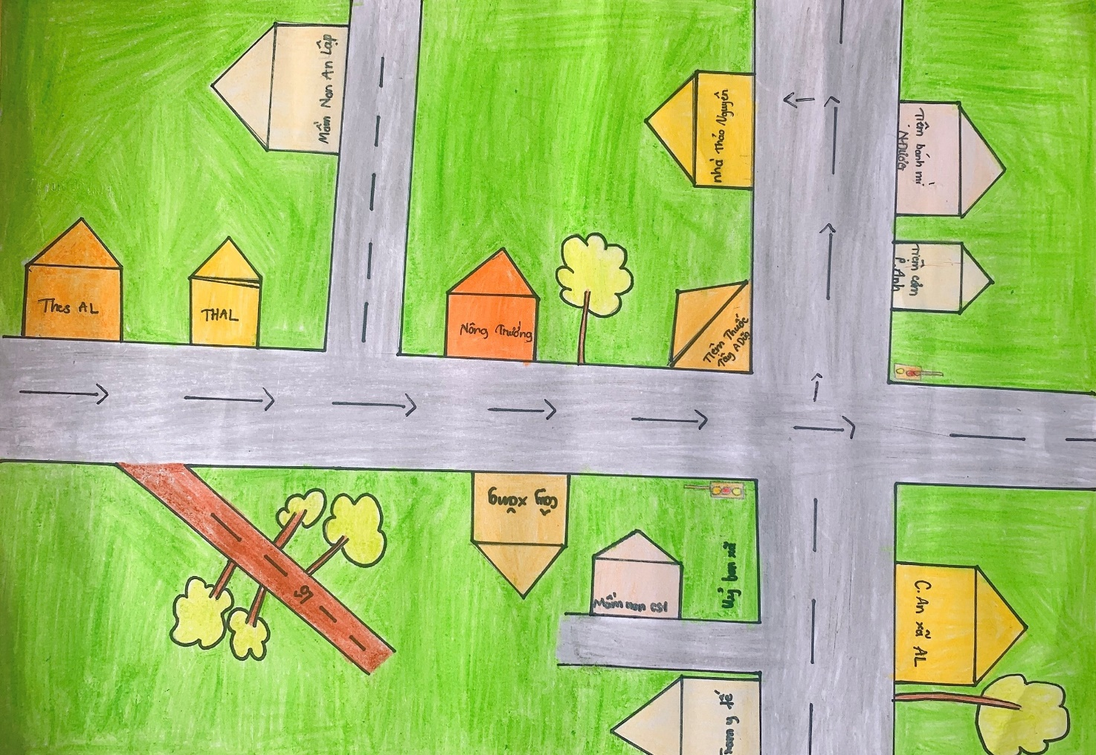
Bài của bạn Thảo Nguyên lớp 6A2
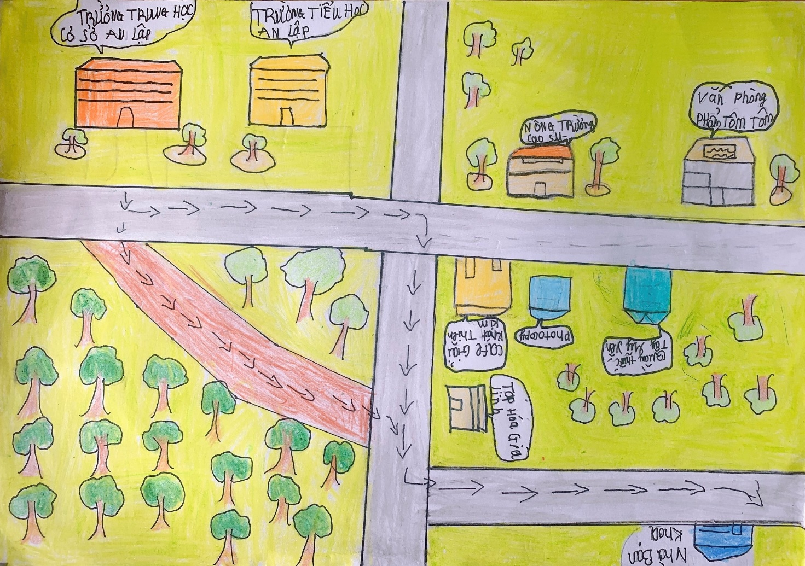
Bài của ban Phúc lớp 6a3
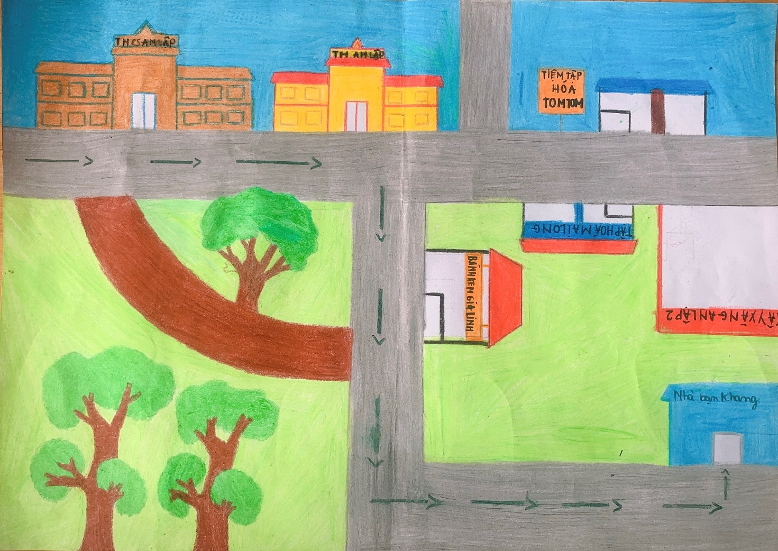
Bài của ban Ngọc lớp 6a2

